Mathématiques – CE2 juillet J6

Les exercices proposés sont réalisés lors de l’émission de ce jour.

programmation
Utiliser un logiciel de programmation
L’application utilisée pour l’initiation proposée dans l’émission est accessible sur le site xyBlocks.
D’autres sites permettent de découvrir la programmation et de s’entraîner :
Scratch, Scratch junior (pour tablettes et smartphones), Blockly games, code.org, Run Marco.

Il s’agit de donner des instructions à un personnage (Choupette) pour lui faire faire un parcours et réaliser des actions que l’on a décidées à l’avance.
Quelle instruction manque-t-il ?
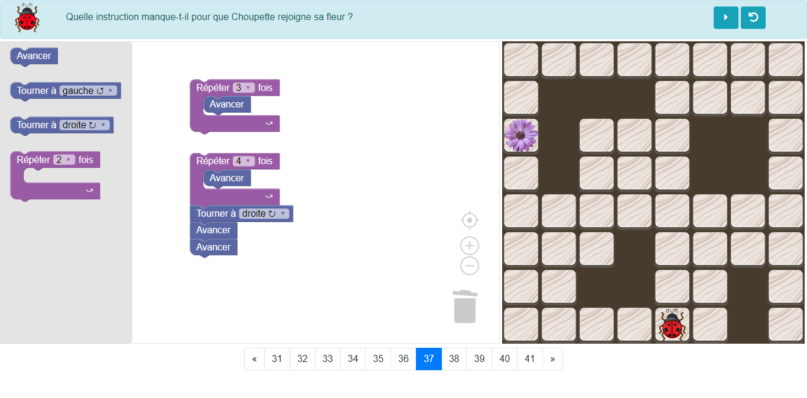
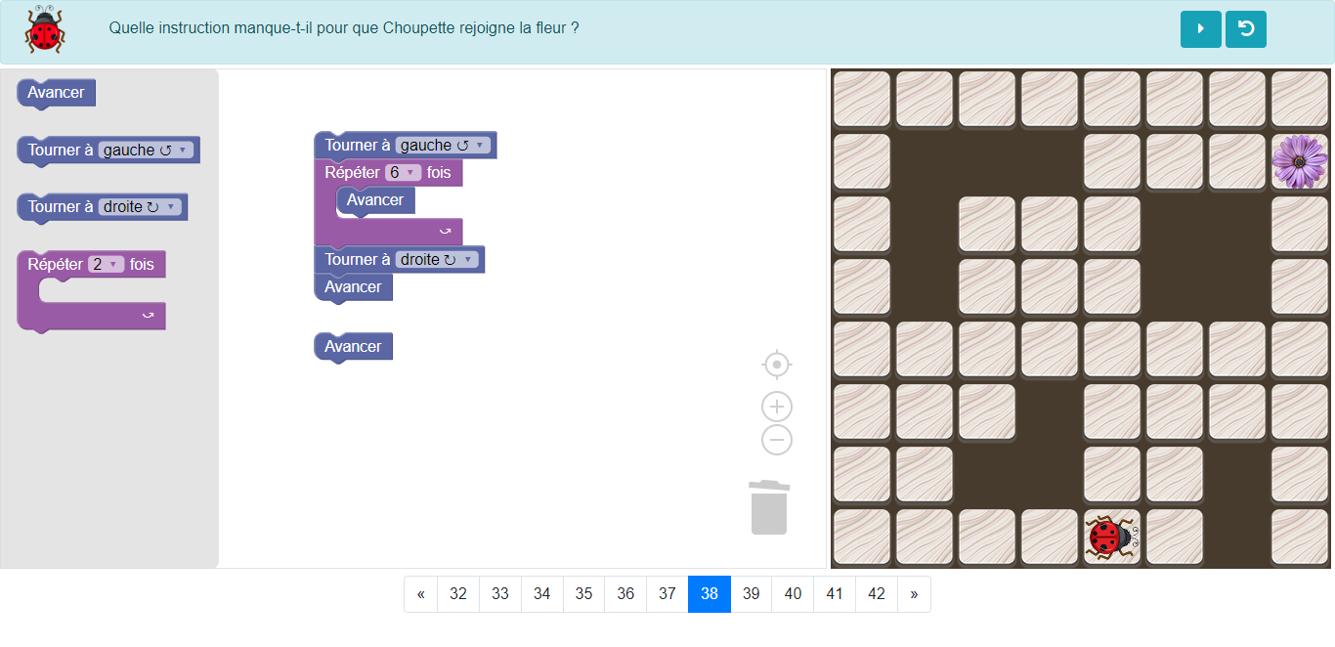
Quelle fleur atteint-on avec le moins de blocs ?
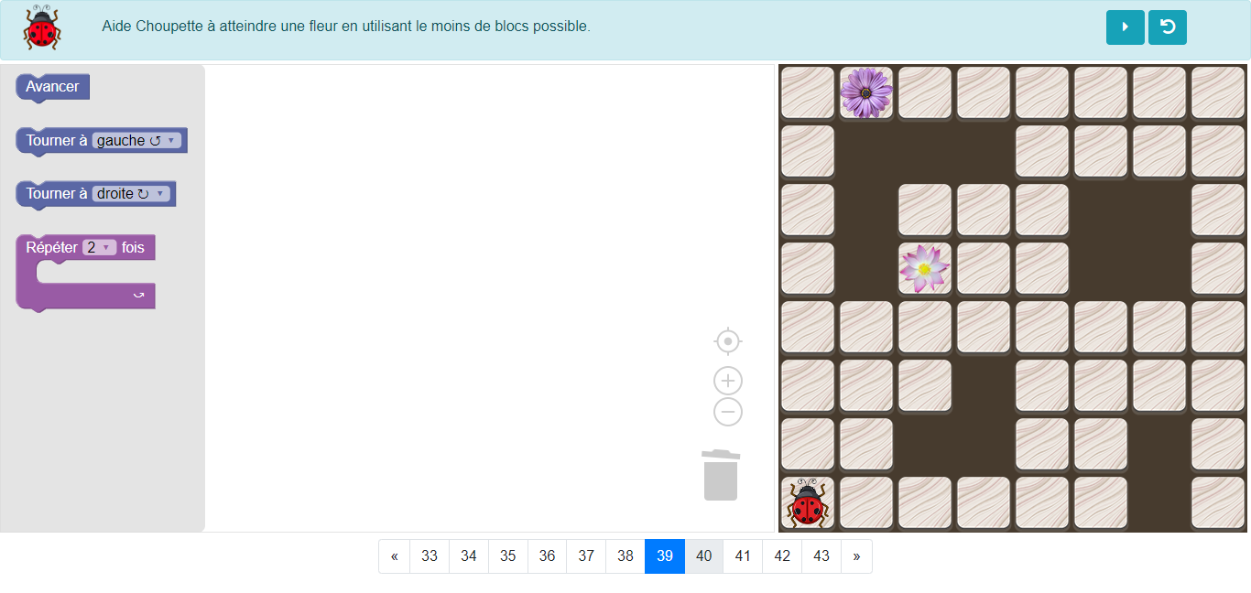
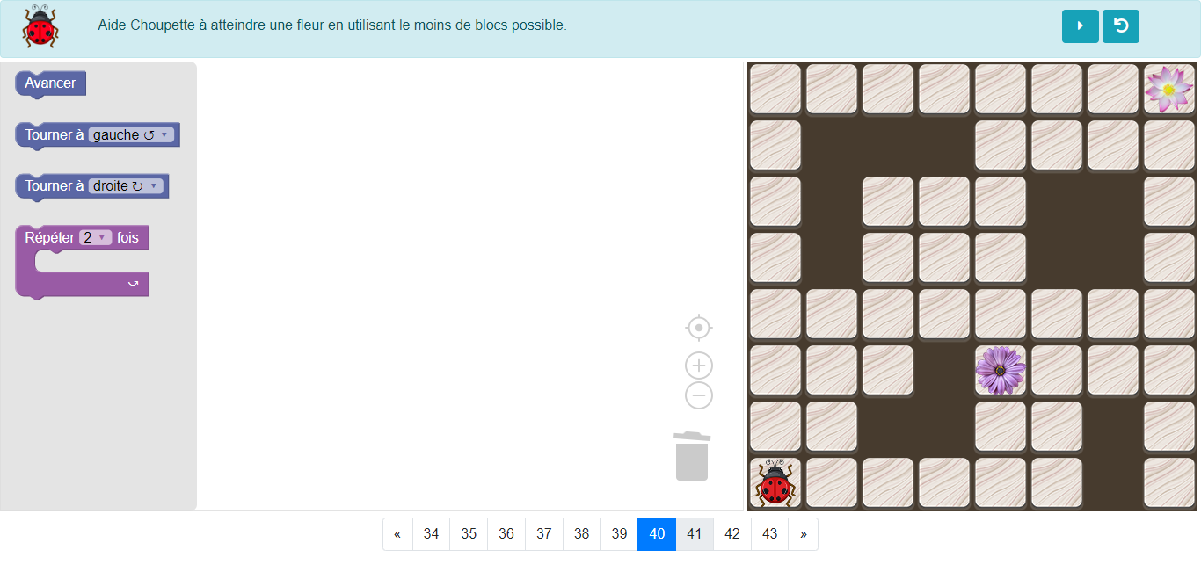
Dans quelle case arrive Choupette avec le programme suivant ?
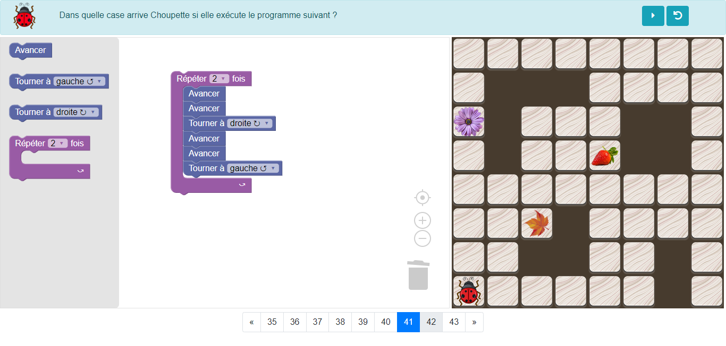
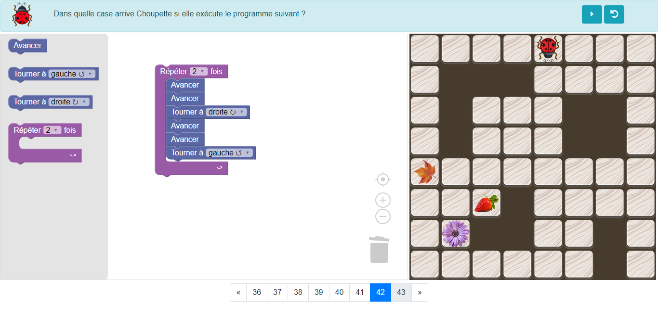
Rejoindre le maximum de fleurs sans passer deux fois sur la même case
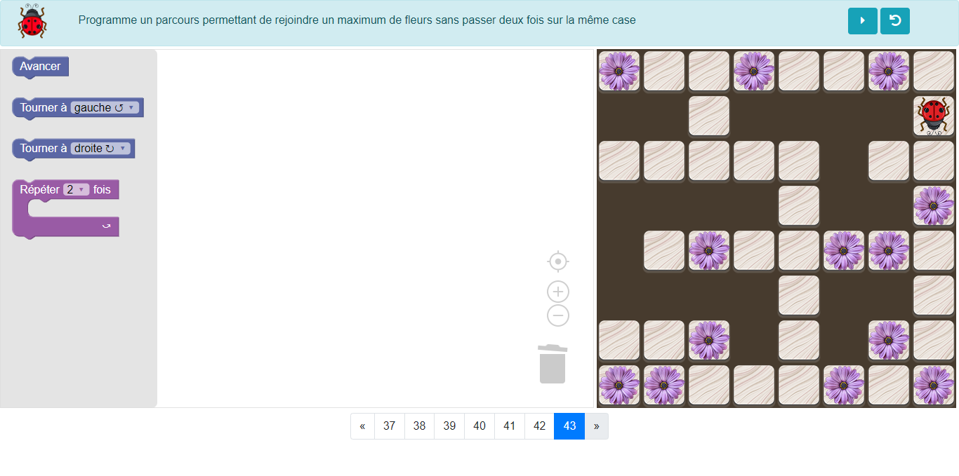

2 problemes du jour

« Yann a 46 € dans sa tirelire. Lilia en a la moitié. Combien ont-ils d’argent à eux deux ? »

« Maïmouna achète 3 tee-shirts à 8 €, une jupe à 15 € et une paire de chaussures à 26 €. Elle donne 70 € au vendeur. Combien le vendeur doit-il lui rendre ? »

